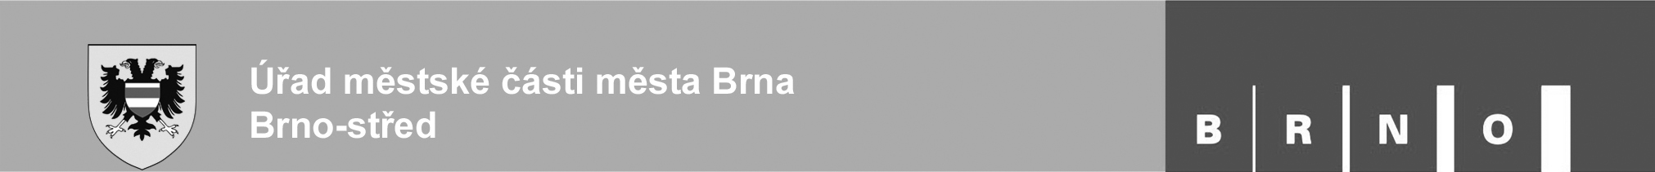

FI_MAT_38

Žádost o zápis příjmení do knihy manželství v mužském tvaru
první zápis do ZM manželství /dle § 69 odst.2 zákon č. 301/2000 Sb., o matrikách, jménu a příjmení a o změně některých souvisejících zákonů, ve znění pozdějších předpisů, dále jen zákon o matrikách/

Jméno, popř.jména: ...............................................................................................................................

Příjmení, popř. rodné příjmení: .............................................................................................................

Datum narození: ................................................, rodné číslo: ...............................................................

Místo narození: .....................................................................................................................................

Trvalé bydliště: ......................................................................................................................................

Žádám, aby mé příjmení ………………………..……………..…..., vyplývající z dohody o příjmení po uzavření manželství, bylo v knize manželství zapsáno v mužském tvaru: …………………………………………………., protože dle výše uvedeného ustanovení jsem (zvolte a vyznačte příslušný důvod podání žádosti)

dle písm. a) jsem cizinkou
dle písm. b) jsem občankou, která má nebo bude mít trvalý pobyt v cizině
dle písm. c) jsem občankou, jejíž manžel je cizinec
dle písm. d) jsem občankou, která je jiné než české národnosti.

Prohlašuji, že jsem byla poučena ve smyslu § 68 zákona o matrikách na povinnost užívat v úředním styku příjmení popřípadě více příjmení, která jsou uvedena v matričním dokladu a ve smyslu ustan. § 69a odst. 6 zákona o matrikách, že žádost o užívání příjmení v mužském tvaru lze podat pouze jednou. Veškeré další žádosti o uvedení téhož příjmení v mužském tvaru budou posuzovány jako změna příjmení (§ 72). A dále, že se fyzická osoba dopustí přestupku dle § 79a zákona o matrikách tím, že v rozporu s § 61 odst. 1 a § 68 odst. 1 zákona o matrikách úmyslně neužívá v úředním styku jméno, popřípadě jména nebo příjmení, popřípadě více příjmení, která jsou uvedena na matričním dokladu vydaném matričním úřadem v České republice.

Poskytnutím osobních údajů na tomto formuláři dochází ke zpracování osobních údajů za účelem vyřízení příslušné žádosti, vedení správního řízení a následně za účelem archivace. Více informací o zpracování osobních údajů a vašich právech naleznete v Zásadách ochrany osobních údajů na webových stránkách www.brno-stred.cz/zasady-ochrany-osobnich-udaju.

V ............................... dne........................ …………………………………
podpis žadatelky

Totožnost žadatelky ověřena dle: ……………………..……………….……………………………
druh a číslo dokladu totožnosti, vydán kde, kým, platnost

Totožnost žadatelky ověřil/a: …………………………………………………………………………
podpis matrikářky-pracovníka/ce ZÚ, úřední razítko

